Название вашего доклада
(Таймс нью роман, 14 пт, центрировано, без капитализации)
А. Б. Васнецова,^{а,б} Г. Д. Ермаков^{а}
аИНХ СО РАН, пр. Лаврентьева 3, Новосибирск 630090
бНГУ, ул. Пирогова 2, Новосибирск 630090
vasnetsova@niic.nsc.ru

Это образец оформления тезисов, который можно использовать для создания своих, заменяя текст в нужных местах. Тезисы на русском языке предоставляются в формате Word или Rich Text Format (RTF). Постарайтесь уложиться в 1 страницу печатного текста. При наборе тезисов использовать шрифт Times New Roman 12pt с одинарным интервалом. Все поля по 2,5 см. Красная строка — 0,7 см, выравнивание по ширине. Размер бумаги А4. Заголовок печатается полужирным шрифтом 14pt по центру страницы, без капитализации. И. О. Фамилия авторов печатается под заголовком по центру страницы. Имя докладчика подчёркивается. Аффилиации располагаются под именами авторов и печатаются курсивом. На следующей строке печатается электронный адрес докладчика. Далее идёт текст тезисов. Можно пользоваться переносом слов. Благодарности указывайте после основного текста тезисов курсивом.
Нумерация ссылок на литературу дается в квадратных скобках в порядке обращения в тексте, например [1]. Список литературы помещается после основного текста.
Электронный формат тезисов делает возможным использование в тексте цветных иллюстраций. Нижеследующее изображение (рис. 1) дано для примера.
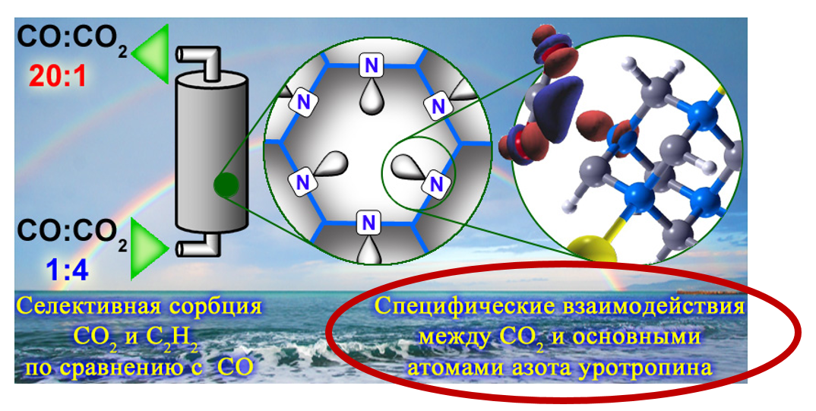
Рис. 1. Подписи к рисунку центрированы, шрифтом 11pt, без точки в конце подписи

Будем благодарны, если вы оформите ваши тезисы по этому образцу. Пожалуйста, назовите файл тезисов по фамилии докладчика, например, «Васнецова.docx».

Работа выполнена при финансовой поддержке РФФИ (проекты 12-03-33180 и 12-03-00782). Авторы благодарят научного руководителя чл.-к. РАН В. П. Федина.

[1] P. Saini, V. Choudhary, B. P. Singh, R. B. Mathur, S. K. Dhawan, Mat. Chem. Phys., 2009, 113, 919.
[2] M. C. Paiva, B. Zhou, K. A. S. Fernando, Y. Lin, J. M. Kennedy, Y.-P. Sun, Carbon, 2004, 42, 2849.

